四年忠班
蘭馨兒童102年3月份 四年忠班 張繼安
優秀文章分享

關心最可貴 許柏恩
我大約5歲、6歲的時候很愛玩，有一次不小心從屋頂上跌下來，手扭到，阿嬤就叫村子裡的車子載我去醫院，阿嬤在車上摸著我的手，很難過，我就跟阿嬤說：「阿嬤別難過，我自己愛玩。」看完醫生後我們就回家吃飯。我知道關心就是愛，我以後不會再玩危險動作，要做安全動作，因為阿嬤對我的關心，讓我感到很溫暖。
而關心我們大家的就是慈濟的志工，他們會幫我們拿東西，還會有禮貌的對待我們，還拿東西給我們吃、幫助貧窮的人。我們也要感謝志工他們幫助我們，我們跌倒了他們會把我們扶起來，我很感謝志工這樣協助我們、幫助我們。
慈濟志工在大家最需要幫助時，是他們第一個給予安慰與關心，這是我非常感動的。愛使每個人都手牽手、心連心擁抱在一起，這就是喜樂，我們同學之間有愛，就不會吵架了，都像慈濟志工一樣要幫助別人，你幫助別人，別人也會幫助我們。

關心最可貴 王語晴
我在三歲的時候，有一次我們一家人在吃魚，我們一直吃，突然，我覺得喉嚨好痛，就先在一旁安靜的坐著，大人都在聊天，一直聊、一直聊都沒發現我不舒服。當爸爸媽媽發現我的時候，覺得不對勁，就把我送到大醫院，醫生說喉嚨裡有魚刺要開刀，媽媽好緊張，媽媽也一直照顧我直到很晚，漸漸的我發現喉嚨不痛了，醫生說刺跑掉了，大家都很開心，因為媽媽對我的關心，讓我感到很溫暖。
社會上關心別人的例子有很多，例如：陳樹菊阿嬤捐了一百萬給仁愛國小和佛光山佛學院，陳樹菊阿嬤每天凌晨三點出去工作，直到晚上六、七點。每天省東省西的，省出很多錢來幫助人，陳樹菊阿嬤捐出去的前大約有新台幣一千萬元，他每年捐出三萬六千元給阿尼色弗兒童。他在家裡準備了三個小紙箱，每天下班後，把身上剩餘的零錢分別丟在三個箱子裡，放到忘記，就有錢了。陳樹菊阿嬤對別人的關心，讓我覺得非常尊敬佩服，也讓我瞭解每人都可以行善。
如果這世上沒有了「關心」，那貧窮困苦的人就會沒東西吃，而且還會餓；如果沒有「關心」，就不會有人管我們的死活，就算自己生了重病，父母也不會帶我們到醫院治療。關心很重要，你關心別人，就是幫了人家大忙；你關心別人，人家也會關心你，就像陳樹菊阿嬤一樣。
我覺得關心是很可貴的，我們關心別人、幫助別人，別人一定會在我們有困難的時候關心我們、幫助我們，陳樹菊阿嬤讓我很敬佩，我以後有能力時也會和陳樹菊阿嬤一樣，幫助、關心貧窮和困苦的人。

四年忠班班級活動照片
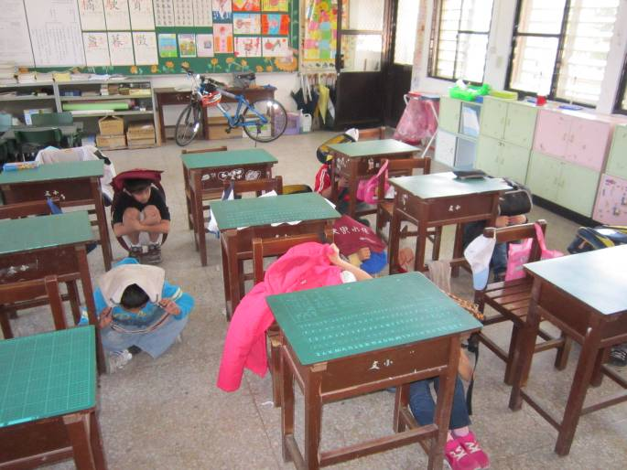 | 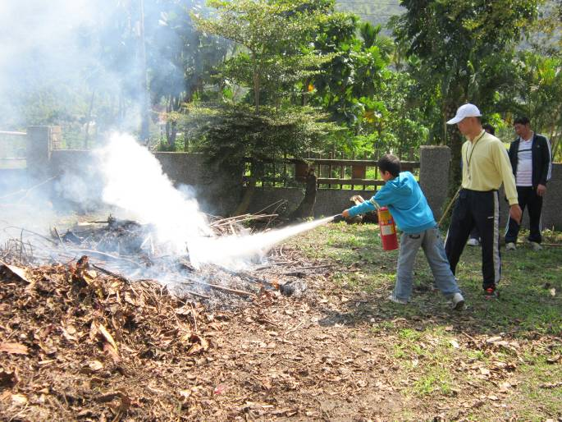
3月12日學校舉行防火防災演習，我們在演練地震來臨時要怎麼躲避。 | 3月12日小朋友們練習操作滅火器，瑞哲操作的有模有樣，很棒呢！
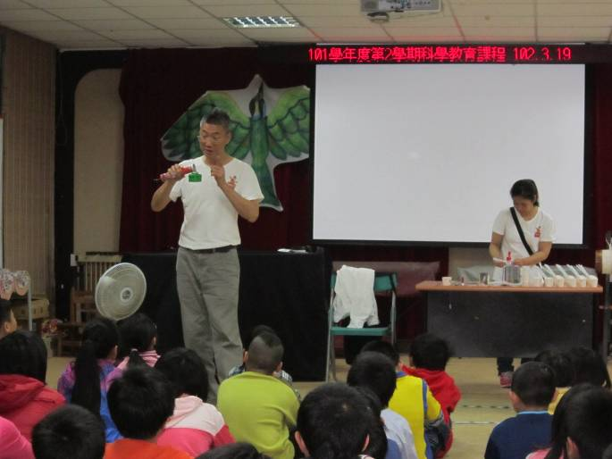 | 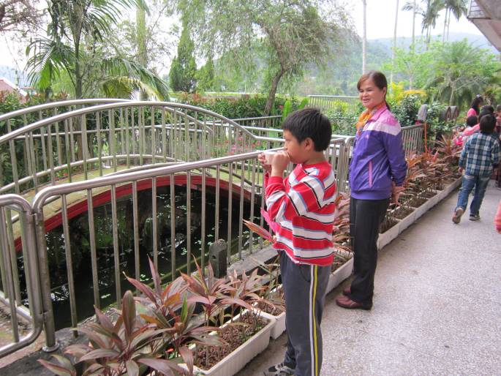
3月19日田園老師又來到我們學校，這次教我們的是白努力原裡的科學遊戲喔！ | 3月19日我們做好了自己的噴射器，來發射看看吧！約瑟做的很成功唷！
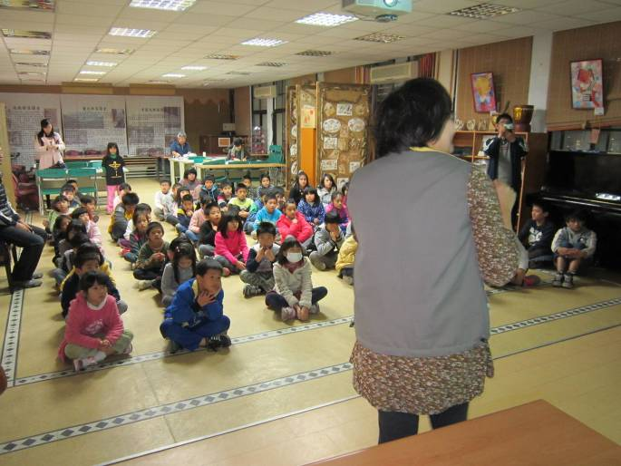 | 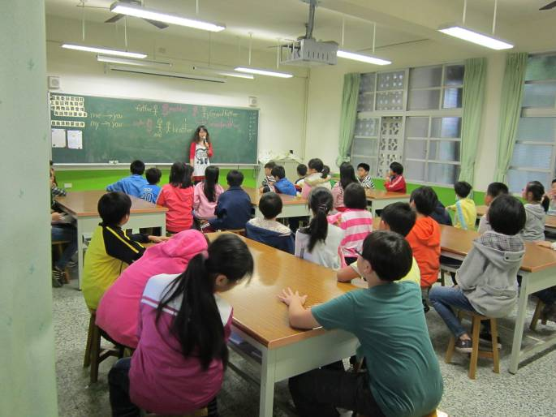
3月5日老師告訴我們反毒教育的知識，並告誡我們絕對不能碰毒品。 | 3月25日～3月29日我們到品格英語學院上課，真是充實又充滿回憶的一週啊～

